Pobreza en México
Resumen:
La pobreza en México ha sido a lo largo de la historia nacional un problema que no parece tener solución, un problema multifactorial. En este trabajo no se verán las causas de esta sino solo se expondrá las estadísticas y su desarrollo a lo largo de los 2010s hasta mediados de los 2020s
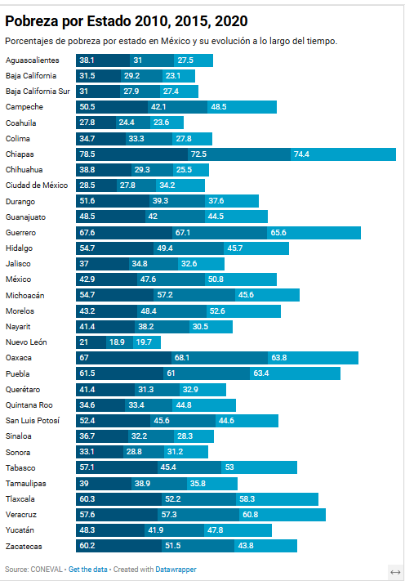
Objetivo:
El objetico de este trabajo es visualizar e intentar comprender de manera estadística la presencia de la pobreza en México.
Introducción:
La pobreza en México entre 2010 y 2020 a rondado entre el 40% y 50% mientras que para 2022 la pobreza pudo disminuir a un promedio del 35% según los datos estadísticos del CONEVAL.
La pobreza por distribución de genero según el CONEVAL se a mantenido casi a la par en todas sus estadísticas diferenciándose entre un 1 a 1.5% mayor entre mujeres. Esta cifra de diferencia podría tener varias causalidades, desde la preparación académica o los sectores económicos en los que los hombres y mujeres particiopan como lo es el sector manufacture y el sector de servicios.
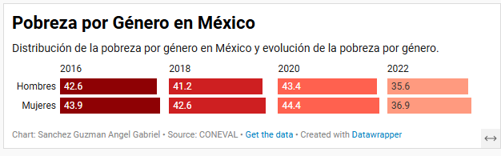
Aunque la población en situación de pobreza haya disminuido a lo largo del tiempo de manera inconsistente, la pobreza en general a afecta más a ciertas regiones que otras del país que sería el suroeste integrado por Guerrero, Chiapas y Oaxaca, y el oriente integrado por Puebla, Veracruz, Tlaxcala y Hidalgo.
En el cual todos los estados en 2020 superaron mas del 45% en situación de pobreza, mientras que el peor estado es Chiapas donde su población en pobreza supera el 74% y le sigue Guerrero con un 65%. Los factores son múltiples pero las principales causas de estos problemas son la falta de una infraestructura publica que atraiga inversiones económicas a los estados y servicios básicos que la población necesita.
También en esta misma grafica podemos ver que la pobreza en el norte del país, más específicamente en los estados fronterizos, es menor rondando entre el 20% y 30% ya que estos estados son los mas beneficiados con el comercio con Estados Unidos y siendo Nuevo León el estado con menos pobreza representando solo el 19.7% de su población.
Mientras que el centro, centro-norte y el occidente comparten entre el 30% al 40% de la población en situación de pobreza.
La pobreza en México ha rondado entre el 40% al 45% en la última década de este siglo, sin embargo en 2022 la pobreza ha logrado disminuir tras el final del confinamiento causado por el COVID y la proporción de servicios asistencialistas que el gobierno a dado con becas y pensiones universales a adultos mayores que son los más vulnerables en caer en la pobreza.
